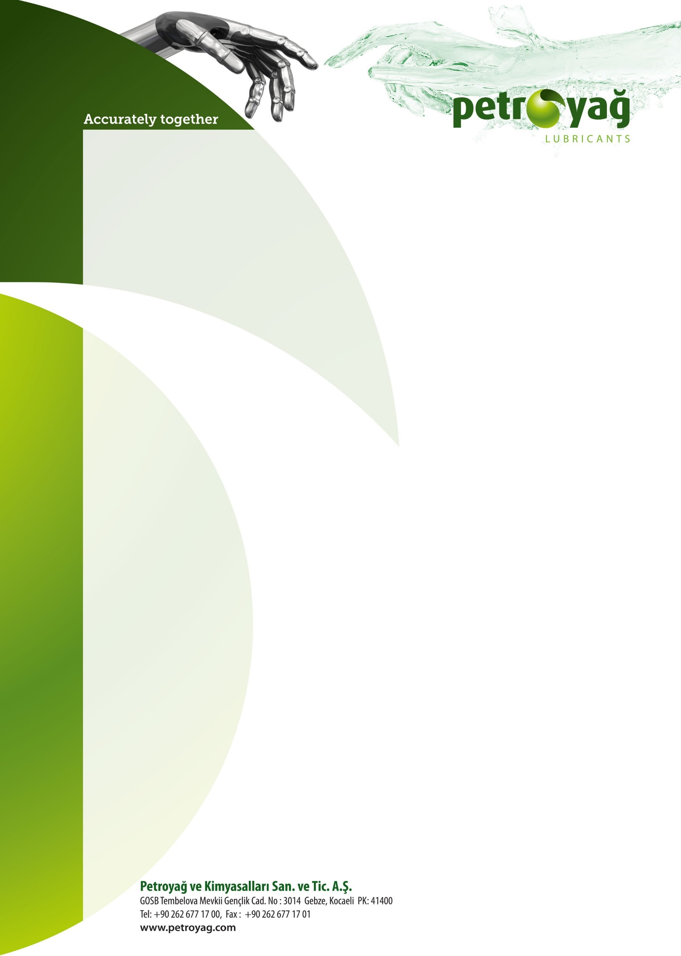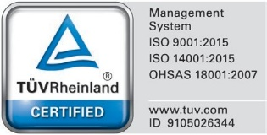

OYSTER 193

**OYSTER 193 -** бесцветная, прозрачная, маслянистая, не флуоресцирующая медицинская жидкость, не имеющая запаха.Это высокоочищенное минеральное масло высшего качества, разработанное для использования в областях, требующих применения белых минеральных масел высокой степени чистоты. Превосходит самые высокие промышленные стандарты чистоты и стабильности.

**Описание**

OYSTER 193 имеет допуск NSF International- H1как лубрикант, а также сертификаты Kosher и Halal.

OYSTER 193 присвоен класс вязкости, имеет допуск NSF- 3H в качестве разделительного агента для предотвращения прилипания пищевых продуктов к контактным поверхностям.

OYSTER 193, соответствует стандартам чистоты Немецкой Фармакопеи, Европейской Фармакопеи, Фармакопеи США и Правилам 21 CFR 172.878, 178.3570 и 178.3620(a) Управления по контролю качества пищевых продуктов и лекарственных средств США (FDA) 21 CFR 172.878, 178.3570 и 178.3620(a).

**Свойства и Преимущества**

**КОСМЕТОЛОГИЯ:** Используется как базовый ингредиент мазей, в слабительных средствах, детских, массажных маслах и средствах для ванны,

лосьонах, антиперспирантах и дезодорантах, помадах, очищающих средствах для лица и тела, косметических кремах, различных средствах по уходу за волосами а также кремах и лосьонах c SPF

**ФАРМАКОЛОГИЯ:** В составе капсул, или как связывающее вещество в таблетках

**ПИЩА:** Используется как разделяющее вещество в производстве вина, уксуса, сушеных фруктов и овощей, как ингредиент глазури для замороженного мяса, в производстве консервов

**УПАКОВКА ПРОДУКТОВ:** В оборудовании для розлива, требующем смазки USDA-1 из-за возможного случайного попадания в продукт; в бумажных и картонных коробках, требующих пищевого допуска

**ПЛАСТИК И РЕЗИНА:** Пластифицирующая добавка и внешний смазочный материал для производства ПЭ, ПП, ПС; как пластификатор в производстве термопластичных эластомеров (таких как SBS, SEBS, SEPS)

**ИНДУСТРИАЛЬНЫЕ МАСЛА:** Подлежит одобрению NSF по причине потенциального контакта с пищевыми продуктами. ТУРИЗМ: Незагрязняющее смазочное/диэлектрическое масло для электрических погружных насосов для добычи и перекачивания чистой минеральной и санаторно-курортной воды.

**ТЕСТИЛЬ:** В качестве смазки для пряжи на основе полипропилена.

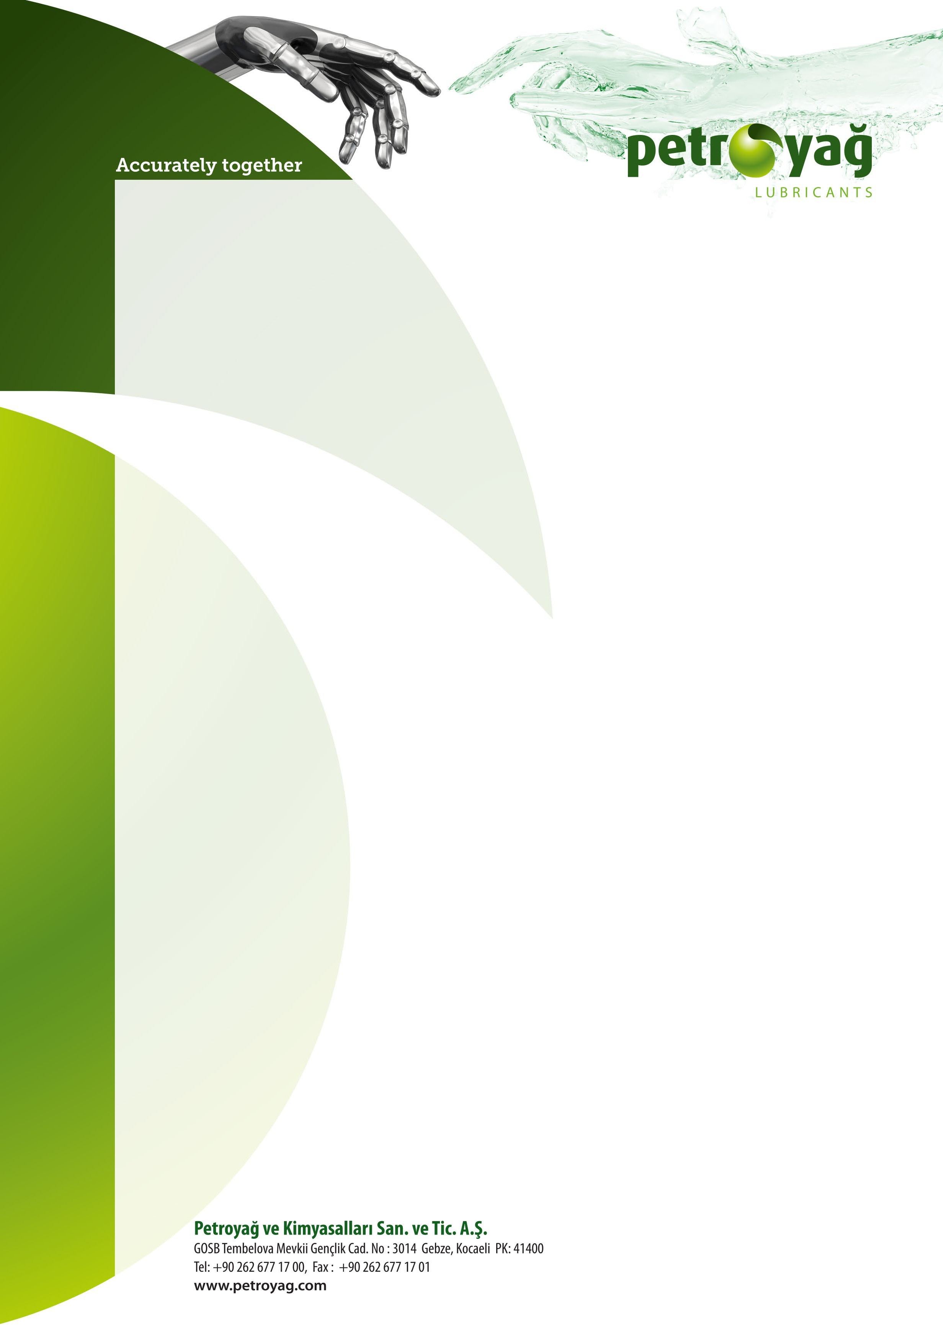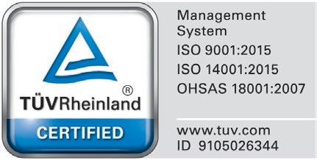

**Технические свойства**

**Характеристики Метод испытаний Типичное значение**

Внешний вид Осмотр C&B

Запах - Без запаха

Цвет, Сейболт ASTM D 6045 +30

Плотность 15 ˚C, кг/м3 ASTM D 4052 842,0

Кинематическая вязкость,

@40˚C, мм2/с ASTM D 445 15,00

Кинематическая вязкость, ASTM D 445 3,400

@100˚C, мм2/с

Точка возгорания (C.O.C)

˚C,мин. ASTM D 92 180

Точка текучести/застывания,

˚C,макс., ASTM D 6749 -12

Показатель преломления,

@20˚C ASTM D 1218 1,4650

Мера поглощения света/Оптическая плотность,

@275nm, макс. ASTM D

2008 0,1

Общее кислотное число,

мгКОН/г,макс. ASTM D 664 0,05

Общая сера, ч/млн, макс ASTM D 5453 10

ПАУ EP/BP/USP Соотв.

Легко карбонизирующиеся

вещества EP/BP/USP Соотв. Твердый парафин EP/BP/USP Соотв.

Кислотность или щелочность EP/BP/USP Соотв.

Чистота EP/BP/USP Соотв.

*\*Информация, приведенная в типовых данных, не является спецификацией, а представляет собой данные, основанные на текущем производстве, и может быть изменена в зависимости от допустимых производственных погрешностей. Право на внесение изменений сохраняется.*

**Здоровье и безопасность** Для получения информации о здоровье, безопасности, охране окружающей среды и хранении следует ознакомиться с паспортом безопасности продукта. При необходимости, свяжитесь с представителями компании Petroyağ.

**Упаковка** Доступны упаковки в ведрах, бочках и кубовых емкостях.

Revision Date / No: 24,022023/0,0